«Роль куклы в жизни ребенка дошкольника»

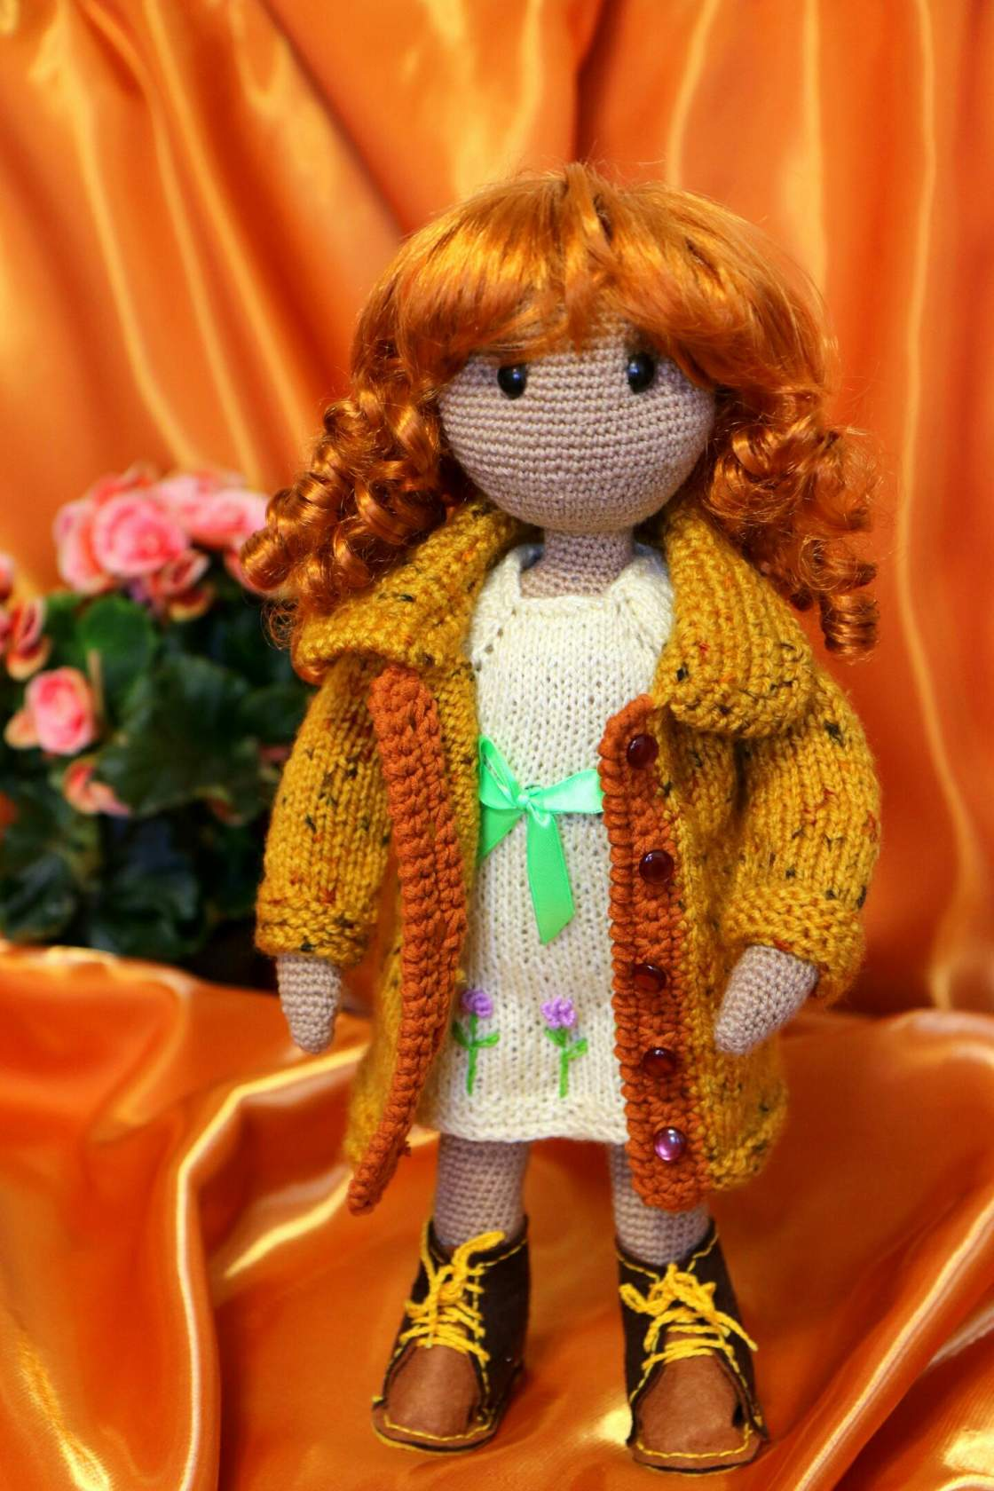

Ахременко Елена Михайловна
Старший воспитатель МБДОУ-д/с № 3 «Солнышко»

г. Андреаполь, 2019г.

«Без игры, нет и, не может быть полноценного умственного развития.
Игра – это огромное светлое окно, через которое в духовный мир ребенка
вливается живительный поток преставлений, понятий об окружающем мире.
Игра – это искра зажигающая огонек пытливости и любознательности»,
В.А. Сухомлинский.

В дошкольном возрасте игра является ведущим видом деятельности.
Создание условий для игровой деятельности является одним из важных факторов успешного воспитания дошкольника в семье и в детском саду.

Игра один из видов детской деятельности, который используется взрослыми в целях воспитания дошкольников, обучения их различным действиям с предметами, способам и средствам общения. В игре ребенок развивается как личность, у него формируются те стороны психики, от которых впоследствии будет зависеть успешность его учебной и трудовой деятельности, его отношение к людям.
Игра занимает значительное место в жизни детей дошкольного возраста. Она является естественным состоянием, потребностью детского организма, средством общения и совместной деятельности детей. Игра создает тот положительный эмоциональный фон, на котором все психические процессы протекают наиболее активно. Она выявляет индивидуальные способности ребенка, позволяет определить уровень его знаний и представлений.
Именно в игре происходит развитие коммуникативных навыков. Ребенок учится новым видам общения. В дальнейшем это облегчает адаптацию в социуме.
Игра, как ведущая деятельность в дошкольном возрасте, так же позволяет проводить психологическую коррекцию.
Существует множество видов игр. Во всех играх, независимо от направленности или характера, всегда присутствуют игрушки.
Игрушка побуждают малыша к совместным действиям со взрослыми и сверстниками, вызывает новые впечатления, обогащают чувственный опыт, дает представление о предметах реальной жизни. Поэтому особенно важно, какую игрушку мы используем в работе с детьми.
Игрушки, которые нравятся взрослым, далеко не всегда оказываются ценными для ребенка.

Кукла – самая древняя и наиболее популярная игрушка. Она обладает огромным педагогическим потенциалом, способствующим нравственному воспитанию детей, развивает в них зарождающееся родительское чувство, является партнёром по общению в игре.
В куклы дети играли всегда, причем не только девочки, но и мальчики. Разнообразие кукол столь велико, что его трудно привести в какую-то систему, дать классификацию или типологию кукольного мира.
Играя с куклами, ребенок включается в мир людей: в игре он отражает свой опыт, в особенности то, что его волнует, воспроизводит действия знакомых людей или сказочных персонажей, вкладывает в уста куклы, свои слова, мысли, переживания, через куклу в душу и в сознание ребенка проникают представления о человеке — красивом и некрасивом, хорошем и плохом, добром и злом.
Куклы отличаются по материалу и сложности изготовления, по внешнему виду и своей роли в игре. Куклы могут быть сделаны из самого разного материала. Они бывают тряпичными, пластмассовыми, фарфоровыми, резиновыми, деревянными, пластиковыми и пр.

Сегодня я хочу познакомить вас с вязаной куклой на каркасе - Анечкой.
Она обладает целым рядом несомненных достоинств, позволяющих широко применять его, как в практике воспитателя, так и в семье. Благодаря каркасу, Аня может стоять, сидеть, понимать и опускать руки, наклонять и поворачивать голову и т.д.
Аня- это не просто дидактическая кукла, она большой друг и помощник для наших ребят и воспитателей.
Анечка является активным приемом работы в непосредственно образовательной деятельности (как игровая мотивация). Такого помощника можно использовать, как специальный прием работы на занятиях.
В свободное от занятий время кукла играет роль специального тренажера - при обучении малышей одеванию и раздеванию, при укладывании спать, в игровых ситуациях сюжетно-ролевой игры "Семья", "Больница», «Магазин» и др. С помощью Анюты дети осваивают игровые действия и правила, учатся действовать с предметами – заместителями.
Анечка учит детей, как правильно вести себя за столом, рассказывает детям, для чего нужен носовой платок и тд. С Анютой дети гуляют, ложатся спать. На занятиях кукла внимательно наблюдает за детьми и хвалит тех, кто справляется с заданиями и помогает тем, кто испытывает трудности в их выполнении. Она провожает детей домой и ждет их возвращения в сад утром. А дети с нетерпением ждут встречи с ней.
На многие другие вопросы дети смогут найти ответы вместе с Аней. С ней тесно связана работа по закреплению навыков самообслуживания, культурно-гигиенических навыков. Например, такая дидактическая игра, как «Угостим Анютку чаем. Это позволит закрепить с детьми умение правильно держать ложку, пользоваться чашкой, вытирать рот салфеткой, говорить «спасибо» и т.д.
В игре, при придумывании диалогов, кукла способствует развитию устной речи, увеличение его словарного запаса.
Также, с помощью куклы Ани, воспитатель сможет научить детей различать и называть предметы одежды. Дидактическая игра «Оденем Аню на прогулку» поможет воспитать бережное отношение к вещам, развивать мелкую моторику рук детей, оказывать взаимопомощь друг другу в одевании. Немного изменив цель, игру можно использовать для индивидуального развития, например, с ребенком, который путается в последовательности одевания или испытывает трудности в надевание вещей.
Не каждый ребенок легко адаптируется к условиям детского сада. Анечка может быть просто незаменимой в период адаптации малыша и сделает расставание с мамой менее болезненным.
Таким образом, кукла Аня– является просто незаменимым помощником воспитателя. Она обладает целым рядом несомненных достоинств, позволяющих широко применять их, как в практике воспитателя, так и в семье.
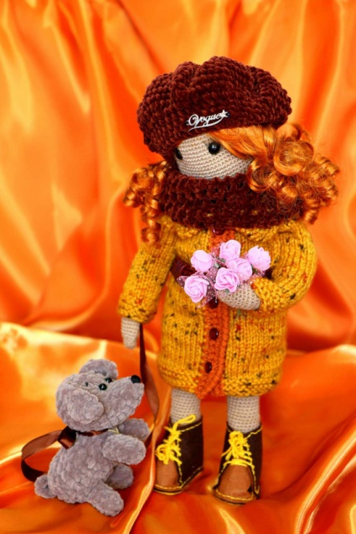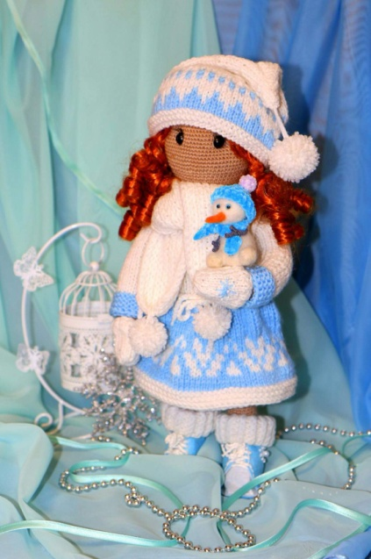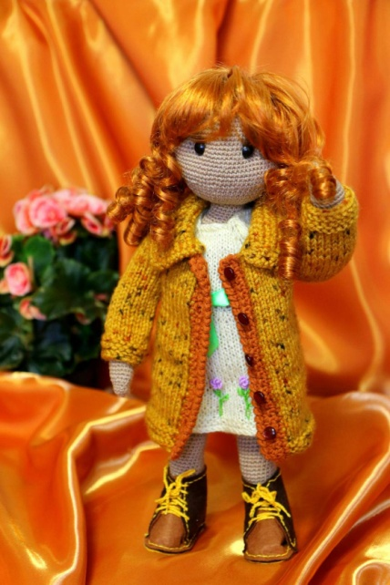

Почему у народной куклы нет лица? Традиционная тряпичная кукла безлика. Лицо, как правило, не обозначалось, оставалось белым. Кукла без лица считалась предметом неодушевленным, недоступным для вселения в него злых, недобрых сил, а значит, и безвредным для ребенка. Она должна была принести ему благополучие, здоровье, радость. Это было чудо: из нескольких тряпочек, без рук, без ног, без обозначенного лица передавался характер куклы. Кукла была многолика, она могла смеяться и плакать.
Мы все время от времени возвращаемся назад. И вот это вот "без лица" - тоже такое возвращение. Это упрощение, которое, на самом деле, очень даже не вредно. Вообще не слишком детализированные игрушки, в определенной степени, полезны для детей. Потому что они дают простор фантазии.

Психологи советуют детям покупать именно такие игрушки, т.к. лицо таких кукол не выражает никакой постоянной эмоции (например, голливудская улыбка у куклы Барби и многих ей подобных; грустное и безучастное выражение лица у многих пупсиков и т.д.), поэтому ребенок может стать более эмоциональным и сочувствующим благодаря кукле без лица, может качественнее фантазировать, интереснее играть, ведь он может представить абсолютно любую эмоцию для этой куклы - радость, печаль, удивление, гнев, скука и многие другие.

